ОПЫТ ОРГАНИЗАЦИИ, ПРОВЕДЕНИЯ И АНАЛИЗА ВНЕУРОЧНЫХ ЗАНЯТИЙ В 3 КЛАССЕ: ЗАНЯТИЕ ПО ТЕМЕ «ГЕРОИЧЕСКАЯ СТРАНИЧКА»
А.Е.Попцова; Н.И. Коркунова, студентки ГБОУ СПО СО «Северный педагогический колледж», г. Серов
Руководитель практики:
Федоровская Анна Дамировна.
В течение 2013 – 2014 учебного студенты II курса специальности 050146 «Преподавание в начальных классах» организуют и проводят внеурочные мероприятия для обучающихся начальных классов городских школ: МБОУ СОШ №27, МАОУ СОШ №1. Направления внеурочной деятельности таковы:
- обще-интеллектуальное (английский язык);
- духовно-нравственное воспитание (военно-патриотическое воспитание).
Базой практики является ГБОУ СПО СО «Северный педагогический колледж», который предоставляет для ее проведения свои аудитории, спортивный и актовый залы. Занятия проходят по средам в течение всего учебного года.
В нашу рабочую группу входят три человека: Надежда Ивановна Коркунова, Анастасия Евгеньевна Попцова, Марина Викторовна Бутенко. Мы организуем внеурочные занятия по направлению «Духовно-нравственное воспитание: военно-патриотическая направленность».
На внеурочные занятия приходят более сорока учеников третьих классов, поэтому все они поделены на подгруппы. В составе нашей - 8 человек: 4 мальчика и 4 девочки. Дети с удовольствием посещают внеурочные занятия, активно участвуют в мероприятиях, дружно выполняют задания. Среди обучающихся особенно выделяются двое: Даниил К. и Елизавета О. Мы считаем, что это дети с признаками одаренности, потому что они наиболее мотивированы к познавательной деятельности; имеют широкий кругозор; активнее и быстрее всех отвечают на вопросы; приводят свои жизненные примеры, быстро соотносят нужный материал с жизнью; владеют дополнительной информацией по обсуждаемой теме.
Дети в нашей группе самостоятельно осуществили выбор направления внеурочной деятельности (духовно-нравственное), которое они будут посещать. Младшие школьники посещают внеурочные занятия регулярно и с большим желанием.
В ходе прохождения практики мы подготовили и провели большое количество внеурочных мероприятий, которые были разбиты на блоки по четвертям.
Мы хотим поделиться опытом проведения одного из занятий 3 четверти, посвященной теме «Краеведение». Тема занятия - «Героическая страничка».
Цель мероприятия: актуализация знаний младших школьников об истории создания военной песни, её особенностях и тематическом разнообразии песен военных лет.
Цель была конкретизирована задачами:
- Определить уровень знаний детей о Великой Отечественной войне и военных песнях.
- Рассказать детям об истории возникновения военной песни, её особенностях и тематическом разнообразии.
- Развивать умение слушать учителя; работать в команде; выполнять творческие задания.
- Воспитывать уважительное отношение к героической истории своей страны, к военной песне.
Планируемые результаты: формирование основ российской гражданской идентичности, чувства гордости за свою Родину; формирование уважительного отношения к иному мнению, истории и культуре своего народа; формирование эстетических потребностей, ценностей и чувств; развитие навыков сотрудничества со взрослыми и сверстниками; актуализация знаний младших школьников об истории создания военной песни, её особенностях и тематическом разнообразии песен военных лет.
Занятие содержало три основных этапа: организационный, основной, этап подведения итогов.
В начале мероприятия с детьми была проведена беседа по материалу, пройденному на предыдущей встрече по теме «Топонимика города Серова». Обучающиеся вспомнили историю происхождения названий улиц родного города. Настя Г. по собственной инициативе при участии родителей творчески отнеслась к выполнению домашнего задания: она не только правильно собрала пазл с видами достопримечательностей города Серова, но и эстетично оформила свою работу. Это подтверждает заинтересованность детей, приходящих на внеурочные занятия в колледж.
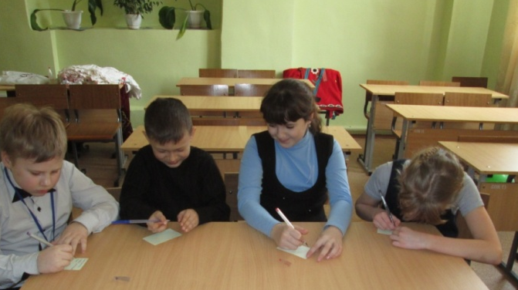
Чтобы выяснить, сколько и каких военных песен знают дети, им было предложено написать их названия на отдельных листочках.
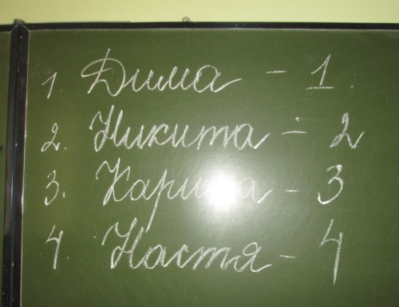
В предварительной беседе с младшими школьниками выяснилось, что они недостаточно знают военные песни.
Было выявлено следующее: ученики третьего класса знают военные песни, но объём этих знаний – разный (см. фото).
Основная часть занятия была посвящена рассказу об истории создания известных военных песен: «Катюша», «Синий платочек», «Темная ночь», «В землянке», «Журавли», «Священная война» и др.
Например, история песни «Темная ночь» такова: в 1943 году на киноэкраны вышел фильм «Два бойца», где одну из ролей играл Марк Бернес. Съемки велись в глубоком тылу, на Ташкентской киностудии. По замыслу режиссера, картина должна была сопровождаться симфонической музыкой, однако без душевной песни никак не получалась сцена в землянке. За помощью обратились к композитору Никите Богословскому. Тот сел к роялю и сходу наиграл мелодию. Так появилась знаменитая песня «Темная ночь», а герой Бернеса, вопреки первоначальной задумке, запел.
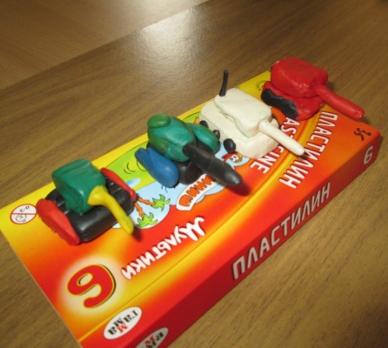
Для проведения мероприятия была приготовлена мультимедийная презентация «Песни военных лет». Вместе с детьми мы в ходе беседы выяснили особенности песен героической тематики. Затем обучающимся было предложено прослушать фрагменты и выбрать песню для разучивания и исполнения на заключительном детском концерте по итогам третьей четверти. Этой песней оказалась «Священная война».
На заключительном этапе занятия ребятам было предложено выполнить творческую работу из пластилина – изготовить танк. Творческие задания обязательно присутствуют на каждом занятии, так как детям нравится работать практически и что-то выполнять своими руками.
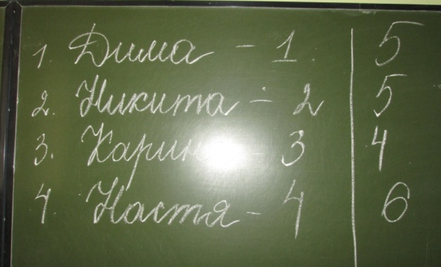
В конце внеклассного занятия обучающимся было предложено повторно написать, какие военные песни они знают. Результаты ребят существенно улучшились. Таким образом, дети расширили свой кругозор, узнали новые песни о Великой Отечественной войне, о которых даже не слышали (см. фото).
Дети восприняли новый материал и задания занятия положительно, это мы наблюдали по их настроению. Они были эмоциональны, заинтересованы и полны новых впечатлений.
Данным опытом мы можем пользоваться при работе учителем в начальной школе. Все материалы, которые мы наработали в ходе прохождения практики можно применить во внеурочной деятельности в начальной школе. Поэтому, такой опыт очень полезен для студентов педагогических колледжей.

